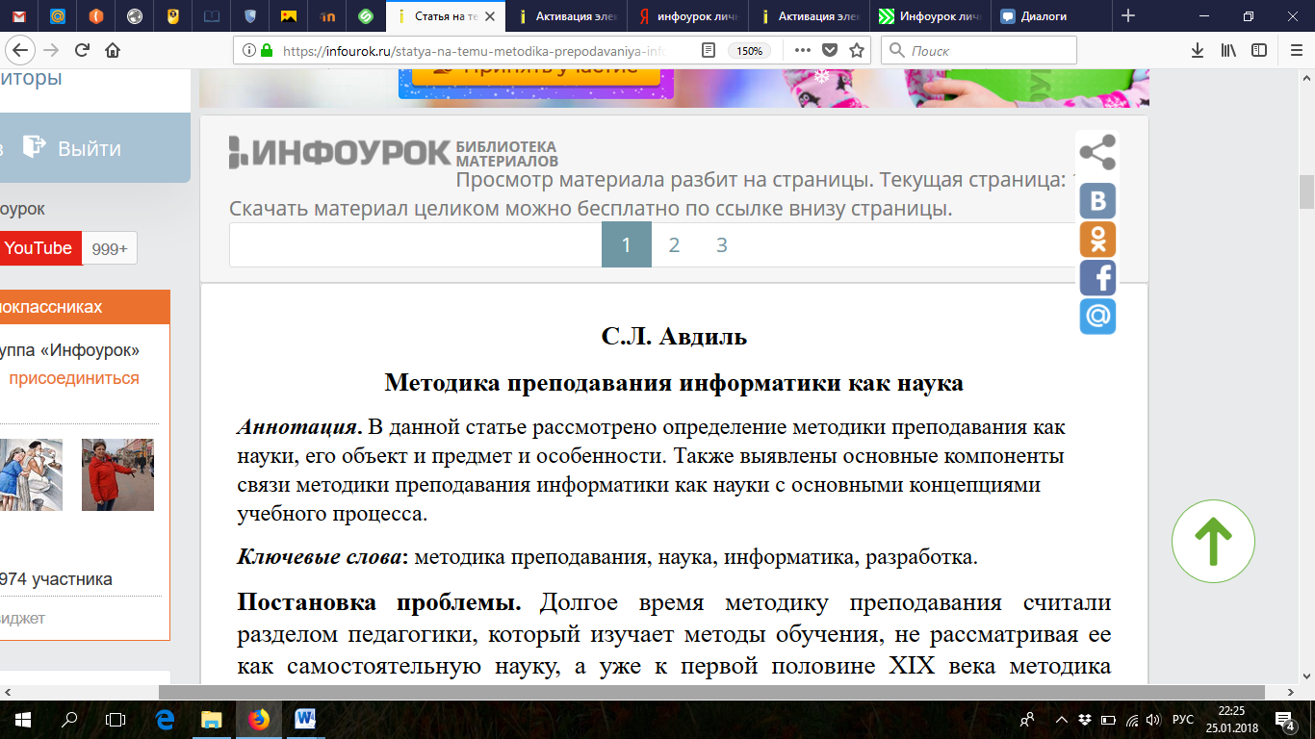

**Постановка проблемы.** Долгое время методику преподавания считали разделом педагогики, который изучает методы обучения, не рассматривая ее как самостоятельную науку, а уже к первой половине XIX века методика формируется как самостоятельная наука. Само понятие «методика» имеет древнегреческие корни и переводится как путь исследования, теория и учение. В 1985 году, когда в школу был введен общеобразовательный предмет «Основы информатики и вычислительной техники» началось формирование новой области педагогической науки – методика преподавания информатики, объектом которой являются цели, содержание, средства, методы, организационные формы обучения информатики.

**Цель статьи –** сформировать понятие методики преподавания информатике как науки.

**Изложение основного материала.** **Методика преподавания** – это отрасль педагогической науки, которая исследует процесс обучения, целью которого является достижение его большей эффективности [1]. Методика содержит в себе совокупность методов, правил, а также средств обучения.

Объектом методики преподавания является взаимодействие учителя и ученика, в процессе которого передаются знания о предмете, формируются навыки и умения (программы, учебники, учебные пособия, внеклассная работа и т.д.).

Предмет методики преподавания – это процесс обучения и закономерности данного процесса, а также накопленные об объекте знания (т.е. научно обоснованное решение проблем, которые связаны с целями, содержанием, принципами, методами и приемами).

Методика преподавания делиться на 2 основные части, а именно:

* *общая методика*, которая рассматривает общие принципы преподавания;
* *частная методика*, рассматривающая индивидуальный подход к преподаванию темы.

**Главной задачей методики преподавания** является раскрытие закономерностей обучения, на базе которых устанавливаются нормативные требования к обучающей деятельности учителя, а также к познавательной деятельности обучающихся.

Таким образом, **методика преподавания,** занимающаяся исследованием целей, содержанием, методов и средств обучения, формируется как самостоятельная наука. Основной задачей методики преподавания является раскрытие закономерностей обучения определенному предмету.

По мнению М.П. Лапчика, предмет информатики, как и кибернетики, образуется на основе широких областей своих приложений, а объект – на основе общих закономерностей, свойственных любым информационным процессам в природе и обществе. Информатика изучает то общее, что свойственно всем многочисленным разновидностям конкретных информационных процессов (технологий). Эти информационные процессы и технологии и есть объект информатики [2].

Методика преподавания информатики – это раздел педагогической науки [8]:

1. объектом которой является процесс обучения информатике в школе;
2. предметом является проектирование, конструирование, реализация, анализ и развитие методических систем преподавания информатики в школе;
3. одним из основных методов преподавания информатики является педагогический эксперимент.

Исходя из этого, можно дать следующее определение методике преподавания информатики – это наука, изучающая информатику как учебный предмет и правильности процесса обучения информатике учащихся разных возрастных групп. Методика преподавания информатики, в своих исследованиях и выводах основной упор делает на философию, логику, педагогику, математику, информатику, психологию, а также на обобщенный опыт работы учителей информатики.

Методика преподавания информатики занимается разработкой и исследованием в соответствии с целями и содержанием обучающего технического, программного, учебно-методического, психолого-педагогического и организационного обеспечения применения компьютерных технологий в школьном процессе и является учебной дисциплиной [3].

В случае если рассматривать методику преподавания информатики как науку, то можно заметить ее связь с основными компонентами концепции учебного процесса, которыми являются совокупность объектов обучения и исследования. Рассмотрим основные компоненты:

1. обучающая деятельность учителя;
2. учебная деятельность учащихся;
3. организация обучения.

Процесс преподавания является процессом совместной деятельности учителя и ученика. Все составляющие учебного процесса должны быть тесно связаны, поскольку иначе учебный процесс может быть неэффективным, а в отдельных случаях становится невозможным.

Методика преподавания информатики связана с методикой преподавания математики, потому как понятие алгоритма пришло именно из математики. С другой стороны, много выводов разнообразных утверждений математики имеют алгоритмическую структуру, и в методике преподавания математики существует ряд задач, которые основываются на обучении определения алгоритмической составляющей вывода.

Из общей дидактики предмета вытекает триединая цель обучения (обучение, развитие, воспитание), а также она раскрывается в материалах информатики. Методика преподавания информатики базируется на системе дидактических принципов общей дидактики, которые требуют переосмысления и конкретизации относительно материала информатики.

Особенностью методики преподавания информатики является то, что информатика как наука и учебный предмет стремительно развивается. В связи с этим существует необходимость постоянно совершенствовать содержание обучения с достижениями развития науки и техники [4].

Можно смело утверждать, что методика преподавания информатики связана практически с любой наукой, на это указывает глобальная информатизация всех отраслей человеческой деятельности и проникновения информатики во все другие науки. С переходом системы общего среднего образования России на профильное обучение эта связь заметно усилилась. При этом объектом изучения в курсе методики преподавания информатики выступают не только понятия и методы информатики, содержание, структура и специфика которых учитывается «по определению», но также и те науки, которые будут в той или иной мере интегрированы с информатикой.

**Вывод.** Методика преподавания информатики как наука начала формироваться с момента внедрения в общеобразовательные школы учебного предмета «Основы информатики и вычислительной техники». Методика преподавания информатики - это учебная дисциплина, которая занимается разработкой и исследованием обучающего технического, программного, учебно-методического, психолого-педагогического и организационного обеспечения применения компьютерных технологий в школьном процессе, а также которая тесно связана с философией, логикой, педагогикой, психологией и математикой.

**Список литературы**

1. Методика преподавания как педагогическая наука [Электронный ресурс]. Режим доступа: <https://studme.org/41881/sotsiologiya/metodika_prepodavaniya_sotsiologii_kak_nauchnaya_distsiplina>.
2. Общая методика преподавания информатики [Электронный ресурс]. Режим доступа: <http://hosting.vspu.ac.ru/~mvv/mpi/mpi_1.pdf>.
3. Кузнецов А.А. Общая методика обучения информатике. I часть: учебное пособие для студентов педагогических вузов/ А.А.Кузнецов, Т.Б.Захарова, А.С.Захаров— М.: Прометей, 2016. — 300 c.
4. Методика преподавания информатики: Учебное пособие для студентов педагогических вузов/М.П.Лапчик, И.Г.Семакин, Е.К.Хеннер; Под общей ред. М.П.Лапчика. – М.: Издательский центр «Академия», 201. – 624 с.

Авдиль Салие Ленуровна

E-mail: avdil.s.i15@gmail.com